**臺北市立大學資訊科學系**

**數位電路實習專題計畫書**

**專題題目：BCD計算機**

組員姓名：葉徽鄅(U10916019)

劉莉庭(U10916001)

陳冠廷(U10916040)

吳柏毅(U10916033)

周冠穎

周哲豪

中華民國111年4月27日

1. 摘要

全世界第一台電腦就是一台跟教室一樣大的計算機，所以我們要做出一台簡單的計算機。

1. 製作目的

用quartusII和CPLD邏輯設計實驗平台實現BCD的加減乘除，將運算結果在7段顯示器上顯示。

1. 方法探討

加法: 直接用加法器做，乘法也有乘法器

減法:因為減法可能會出現負數，得設定成一定是大減小，不管先輸入的是哪一個數字，再畫truth table跟k-map化簡拉電路

乘法: 直接用乘法器做

除法:因為除法可能會出現分數，不只得設定成一定是大除以小，還要無條件捨棄小數點，得畫truth table跟k-map化簡再拉電路

1. 提出方法及步驟

輸入的部分就用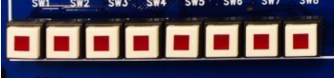，左邊四格是第一個數字，右邊四格是第二個數字。

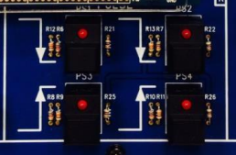這四個分別是加減乘除。

如(三)裡提到，將計算結果透過七段顯示器去做輸出。因為BCD的加減乘除會用到十位數，所以會用到兩個七段顯示器，得去設定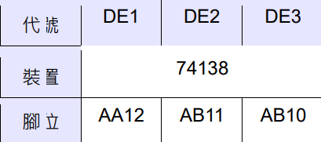

1. 預期成果

就是一台簡單的計算機。

(六)參考文獻

（14號標楷體，左右對齊，單行間距）

CPLD邏輯設計實驗平台使用手冊<https://eeclass.utaipei.edu.tw/media/doc/86181>

BCD維基百科

<https://zh.wikipedia.org/wiki/%E4%BA%8C%E9%80%B2%E7%A2%BC%E5%8D%81%E9%80%B2%E6%95%B8>